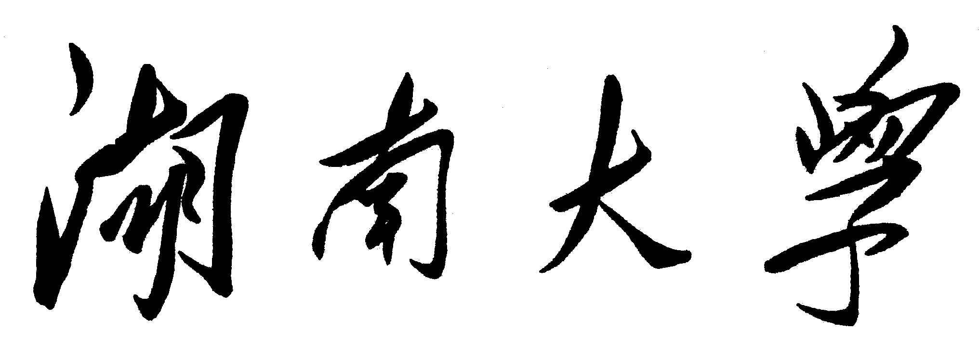

**HUNAN UNIVERSITY**

课程设计报告

|  |  |
| --- | --- |
| 报告题目 | 有限元结课报告 |
| 学生姓名 | 李河伟 |
| 学生学号 | S230200214 |
| 指导老师 | 王琥 |
| 学院名称 | 机械与运载工程学院 |

2024年 1月2日

目录

**一、问题描述 1**

**二、八节点六面体单元理论 2**

**三、计算结果 5**

**3.1Matlab计算结果** 5

**3.2理论计算结果** 5

**3.3结果对比** 5

**一、问题描述**

工字悬臂梁，梁跨L = 1800mm，材料为Q235钢（弹性模量E=200 GPa，泊松比μ=0.33），工字钢截面参数如表1所示。在该梁最右端添加集中载荷，载荷大小为5KN，求解悬臂梁最外端Y方向的挠度。

工字型截面参数

图1.1 工字型截面

**二、八节点六面体单元理论**

采用八节点六面体单元进行问题求解。

八节点六面体单元是总体坐标和局部坐标一致的三维有限元。每个节点有三个自由度，分别是X、Y、Z方向的位移，其模型如图1.1所示：

图2.1 六面体八节点等参元模型及自然坐标系

设单元的八个节点分别为1、2、3、4、5、6、7、8，则：单元总共有24个节点位移和24个节点力，即为八个节点在三个方向上的分量。设节点的自然坐标为ξ， $η$， $ζ$，则单元节点的形函数如下，式中下表为单元节点号。

$N_{1}=\frac{1}{8}(1-ξ)(1-η)(1-ζ)$ $N_{5}=\frac{1}{8}(1-ξ)(1-η)(1+ζ)$

$N_{2}=\frac{1}{8}(1+ξ)(1-η)(1-ζ)$ $N_{6}=\frac{1}{8}(1+ξ)(1-η)(1+ζ)$

$N_{3}=\frac{1}{8}(1+ξ)(1+η)(1-ζ)$ $N_{7}=\frac{1}{8}(1+ξ)(1+η)(1+ζ)$

$N_{4}=\frac{1}{8}(1-ξ)(1+η)(1-ζ)$ $N_{8}=\frac{1}{8}(1-ξ)(1+η)(1+ζ)$

根据应力应变关系得：

应变： $\left\{ε\right\}=\left[B\right]{\{δ\}}^{e}$。

其中： $\left[B\right]=[B_{1} B_{2} B_{3} B_{4} B_{5} B_{6} B_{7} B_{8}]$ 为应变矩阵。

对于B中的每个字块，通过以下法则求出：

$$\left[B_{i}\right]=\left[\begin{matrix}\begin{matrix}∂N_{i}/∂x \\ 0 \\ 0\end{matrix} & \begin{matrix}\begin{matrix}0 \\ ∂N_{i}/∂y \\ 0\end{matrix} & \begin{matrix}0 \\ 0 \\ ∂N_{i}/∂z\end{matrix}\end{matrix} \\ \begin{matrix}0 \\ ∂N_{i}/∂z \\ ∂N_{i}/∂y\end{matrix} & \begin{matrix}\begin{matrix}∂N_{i}/∂z \\ 0 \\ ∂N_{i}/∂x\end{matrix} & \begin{matrix}∂N_{i}/∂y \\ ∂N_{i}/∂x \\ 0\end{matrix}\end{matrix}\end{matrix}\right]$$

式中： $i=1,2,3…8$。

因为形函数是自然坐标ξ， $η$， $ζ$ 的函数，为了得到应变矩阵对x、y、z的倒数，需利用偏微分的链式法则，即：

$$\left\{\begin{matrix}∂N_{i}/∂ξ \\ ∂N_{i}/∂η \\ ∂N_{i}/∂ζ\end{matrix}\right\}=J\left\{\begin{matrix}∂N_{i}/∂x \\ ∂N_{i}/∂y \\ ∂N_{i}/∂z\end{matrix}\right\}$$

式中，J为雅克比矩阵，上式可以重新为：

$\left\{\begin{matrix}∂N_{i}/∂x \\ ∂N_{i}/∂y \\ ∂N_{i}/∂z\end{matrix}\right\}=J^{-1}\left\{\begin{matrix}∂N_{i}/∂ξ \\ ∂N_{i}/∂η \\ ∂N_{i}/∂ζ\end{matrix}\right\}$（1）

通过（1）式可以得到应变矩阵 $\left[B\right]$ 中的各个元素。而雅克比矩阵 $\left[J\right]$ 可以表示为：

（2）

日历

本构矩阵：)

单元刚度矩阵：

在单元内，应力在虚应变 $\left\{ε^{*}\right\}$ 上的虚应变能是

$$δU=\iiint{{\left\{ε^{*}\right\}}^{T}\left\{σ^{e}\right\}}dxdydz$$

其中单元的虚应变用虚位移表述：

$$\left\{ε^{*}\right\}=\left[B\right]{\left\{δ^{*}\right\}}^{e}$$

则有

$$δU={\left({\left\{δ^{*}\right\}}^{e}\right)}^{T}\iiint{{\left[B\right]}^{T}\left\{σ^{e}\right\}}dxdydz$$

由于单元上的虚应变能等于外力所作虚功 $δU=δV={\left({\left\{δ^{*}\right\}}^{e}\right)}^{T}{\left\{F\right\}}^{e}$，则有

$${\left({\left\{δ^{*}\right\}}^{e}\right)}^{T}{\left\{F\right\}}^{e}={\left({\left\{δ^{*}\right\}}^{e}\right)}^{T}\iiint{{\left[B\right]}^{T}\left\{σ^{e}\right\}}dxdydz$$

由于虚位移可以是任意的，所以矩阵 ${\left({\left\{δ^{*}\right\}}^{e}\right)}^{T}$ 也是任意的，于是得到：

$${\left\{F\right\}}^{e}=\iiint{{\left[B\right]}^{T}\left\{σ^{e}\right\}}dxdydz$$

上式右边的重积分实在整个单元e的体积内进行的，对于没有初应力和初应变的情况，应力可以表示为如下：

$$\left\{σ\right\}=\left[D\right]\left\{ϵ\right\}=\left[D\right]\left[B\right]{\left\{δ\right\}}^{e}$$

由于 ${\left\{δ\right\}}^{e}$ 是常量，可以放到积分号外面，因此得到

$${\left\{F\right\}}^{e}=\iiint{{\left[B\right]}^{T}\left[D\right]\left[B\right]}dxdydz{\left\{δ\right\}}^{e}$$

令

$${\left[k\right]}^{e}=\iiint{{\left[B\right]}^{T}\left[D\right]\left[B\right]}dxdydz$$

则有

$${\left\{F\right\}}^{e}={\left[k\right]}^{e}{\left\{δ\right\}}^{e}$$

则由应力应变矩阵 ${\left[B\right]}^{e}$ 和本构矩阵 $\left[D\right]$ 得到了单元刚度矩阵 ${\left[k\right]}^{e}$，进一步将单元刚度矩阵组装到整体系统中，就可以得到系统刚度矩阵。

**三、计算结果**

**3.1Matlab计算结果**

首先在ABAQUS中建立模型，输出Inp文件并进行计算，然后用Matlab导入Inp文件，读取其中的单元，节点，边界条件，载荷等信息并进行计算，输出Plt格式的文件，最后用Tecplot进行后处理找出计算结果。

使用Matlab得到的计算结果如下：

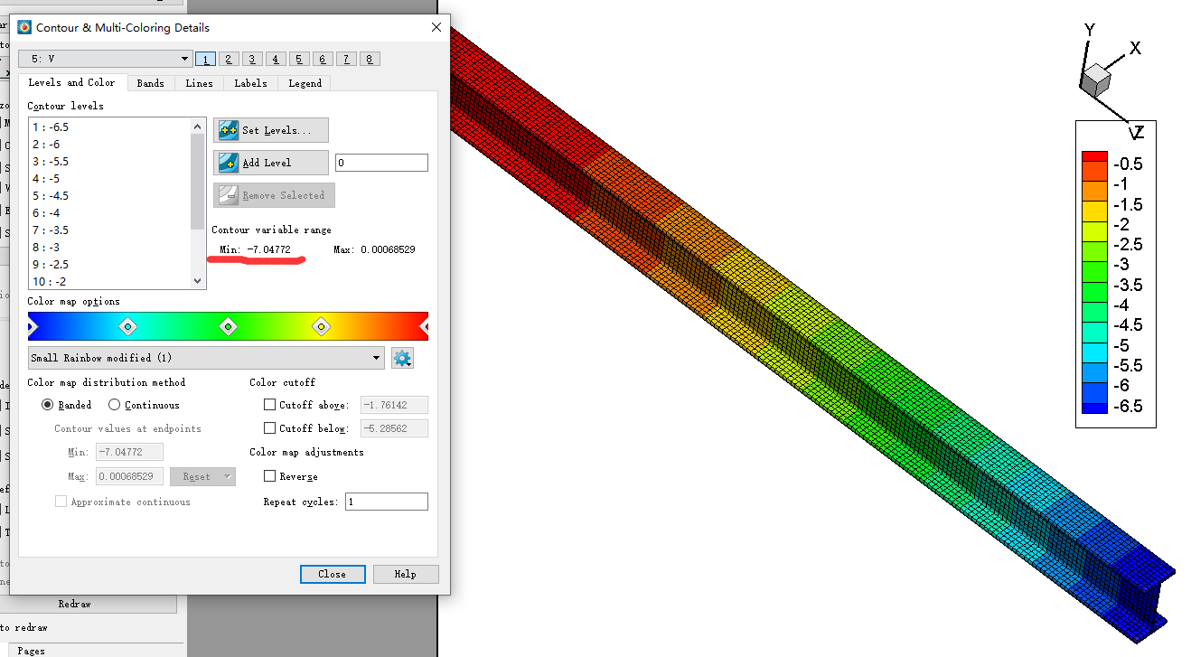

求出悬臂Y方向的挠度为7.048mm。

**3.2理论计算结果**

有材料力学悬臂梁挠度的计算公式得，理论挠度为 $ω_{b}$。

$$ω_{b}=-\frac{Fl^{3}}{3EI}=-6.826mm$$

**3.3结果对比**

误差 $η=\frac{7.048-6.826}{6.826}×100\%=3.25\%$

由于误差值小于5%，基本可以认为结果有效。

误差分析：误差较大的原因可能是在Abaqus中网格划分不够好，Matlab读取的参数为Abaqus输出的Inp文件，也导致了求解误差较大。